软件工程系列课程教学辅助网站
会议纪要

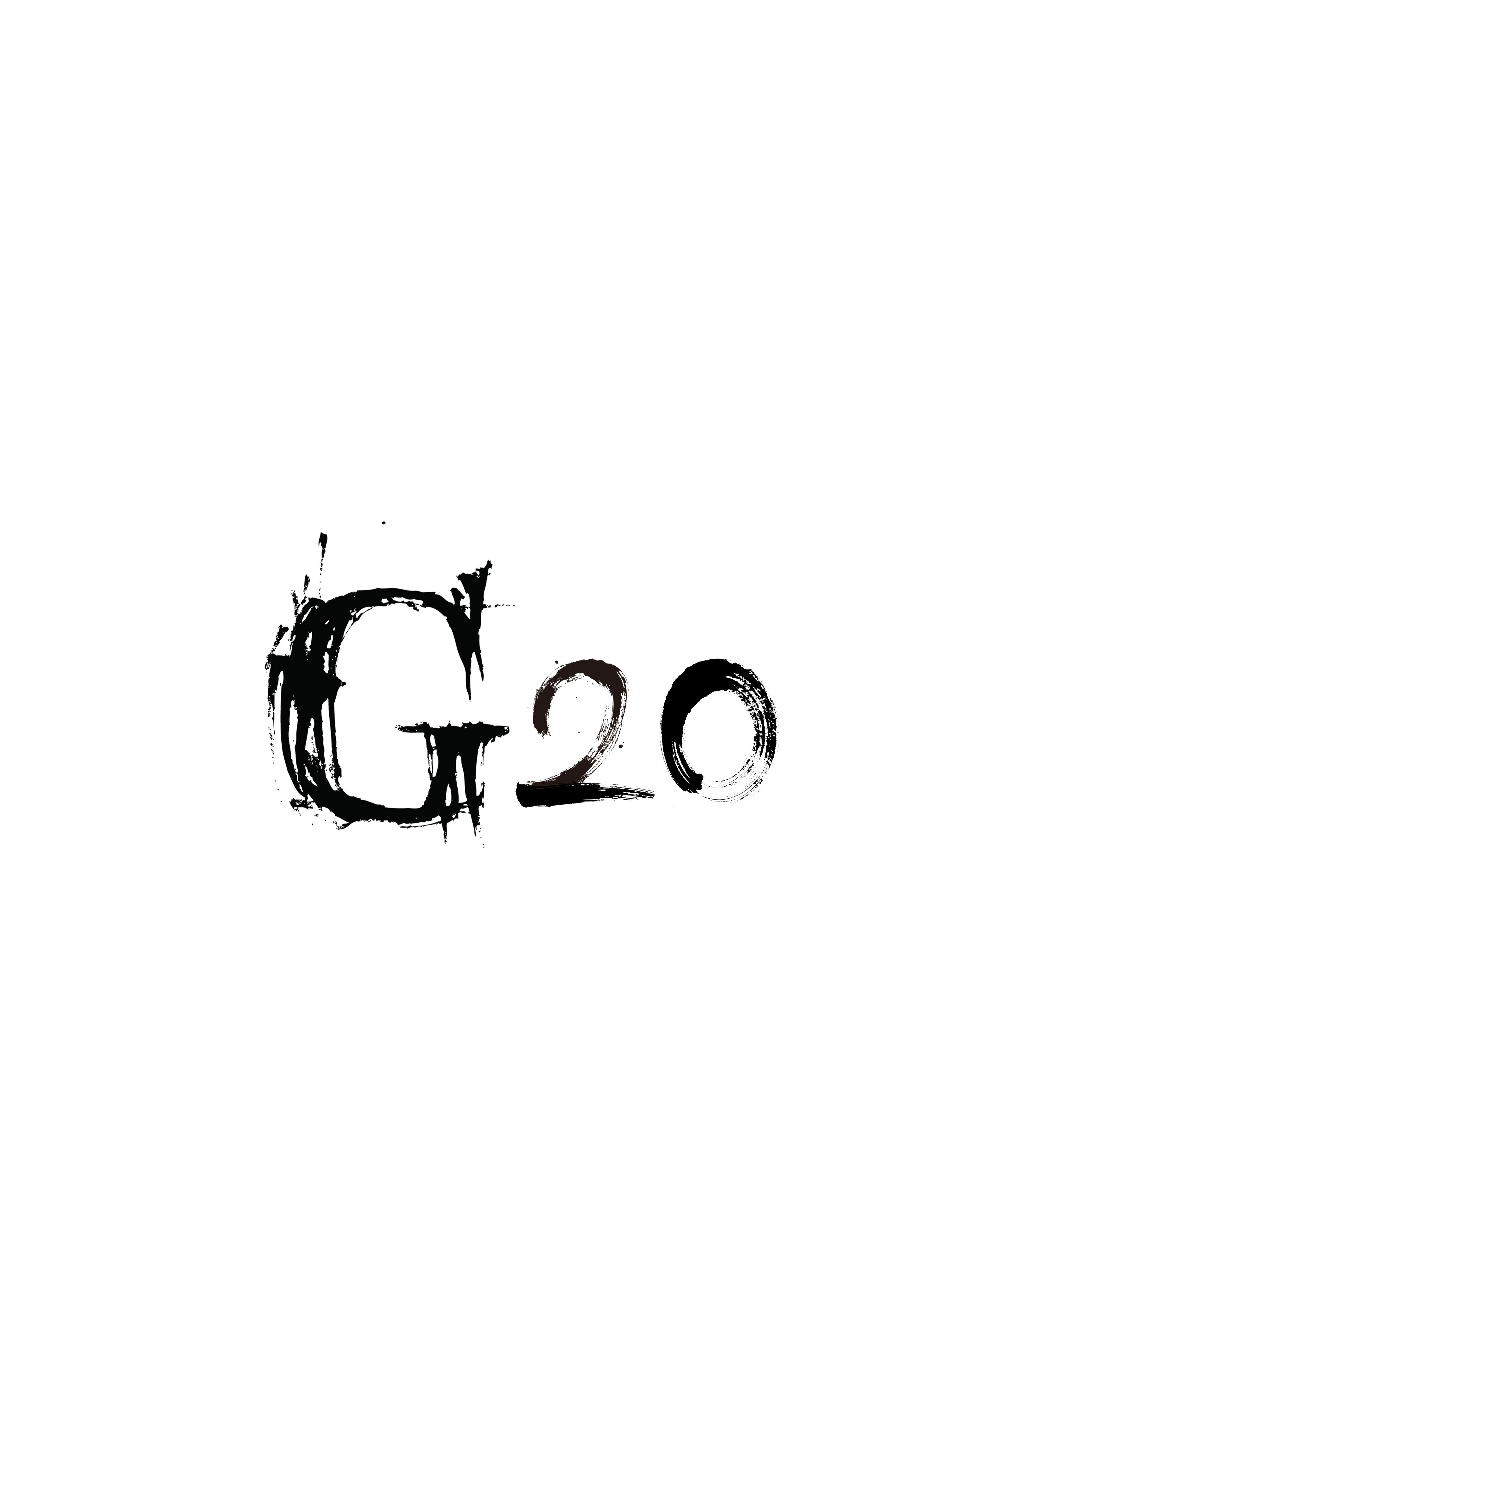

会议名称： G20小组周例会会议
时间 | 2017年 11月4 日 14 时 |  | 地点 | 理四4楼
主持人 | 陈启强
参与人员 | 赵伟、陈启强、余泽伟、李文杰
会议主题 | 确定本周任务以及任务分工
会议要点
会议内容 | 本次会议由组长陈启强主持，在本次会议中，我们总结了上周工作内容以及决定本周任务。上周任务内容经过评审，我们发文档内容一些错误以及一些缺失，经过讨论决定余泽伟填补需求工程项目计划的错误。本周任务有QA计划、关于uml工具的ppt、修改之前各类文档以及准备准备访谈内容。QA计划由赵伟写，ppt制作由李文杰来写，各类文档的修改由陈启强。余泽伟寻找访谈内容资料。在完成过程中，若有成员遇到问题，大家互相帮助，一起解决。

记录人员: 陈启强

